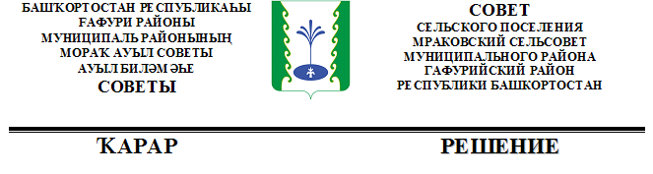

О внесении изменений и дополнений в решение Совета сельского поселения Мраковский сельсовет муниципального района Гафурийский район
Республики Башкортостан от «23» декабря 2019 года № 9-46
«О бюджете сельского поселения Мраковский сельсовет
муниципального района Гафурийский район Республики Башкортостан
на 2020 год и на плановый период 2021 и 2022 годов»

В соответствии с Бюджетным кодексом Российской Федерации, приказом Министерства финансов Российской Федерации от 06.06.2019 г. № 85 н «О порядке формирования и применения кодов бюджетной классификации Российской Федерации, их структуре и принципах назначения», Совет сельского поселения Мраковский сельсовет муниципального района Гафурийский район Республики Башкортостан РЕШИЛ:
1. Внести изменения и дополнения в решение Совета сельского поселения Мраковский сельсовет муниципального района Гафурийский район Республики Башкортостан от 23 декабря 2019 года № 9-46 «О бюджете сельского поселения Мраковский сельсовет муниципального района Гафурийский район Республики Башкортостан на 2020 год и на плановый период 2021 и 2022 годов», дополнив пункт 15 подпунктом 3 следующего содержания:
«3) источники финансирования дефицита бюджета сельского поселения муниципального района Гафурийский район Республики Башкортостан на 2020 год согласно приложению 12 к настоящему Решению».
2. Настоящее Решение распространяется на правоотношения, возникшие с 1 января 2020 года.

Глава сельского поселения С.В.Иванов

с.Мраково,
от 13.05.2020г.
№ 20-77

Приложение №12
к решению Совета сельского поселения Мраковский сельсовет
муниципального района
Гафурийский район
Республики Башкортостан
"О бюджете сельского поселения
Мраковский сельсовет
муниципального района
Гафурийский район
Республики Башкортостан на 2020 год
и плановый период 2021 и 2022 годов"
от «23» декабря 2019 года № 9-46

Перечень главных администраторов источников
финансирования дефицита бюджета сельского поселения Мраковский сельсовет муниципального района Гафурийский район
Республики Башкортостан
Код бюджетной классификации Российской Федерации |  | Наименование
Главного  админи-  стратора  источ-  ников | Источников финансирования дефицита бюджета
791 |  | Администрация сельского поселения Мраковский сельсовет муниципального района  Гафурийский район  Республики Башкортостан
791 | 01 05 02 01 10 0000 610 | Уменьшение остатков денежных средств бюджетов сельских поселений
791 | 01 05 02 01 10 0000 510 | Увеличение остатков денежных средств бюджетов сельских поселений

